**Manual do Livro Ponto**

Informamos que foi desensolvida no Sistema e-SGDE uma nova funcionalidade para a elaboração do livro ponto dos professores e administrativos. As escolas devem seguir o passo a passo abaixo, com as orientações para gerar e imprimir os livros pontos:

No menu LOTAÇÃO será disponibilizado o menu , confome mostra a imagem abaixo.

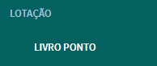

Ao clicar nesse menu, será apresentada uma nova tela. Na Aba  pesquise o nome do profissional de sua escola, para que se possa criar e imprimir o livro ponto de cada um. Nessa mesma tela, selecione o campo Ano de Referência e Consultar por CPF, Nome, ou Registro de emprego. Na sequência, os dados do profissional aparecerão, em Resultados da pesquisa, conforme tela a seguir:

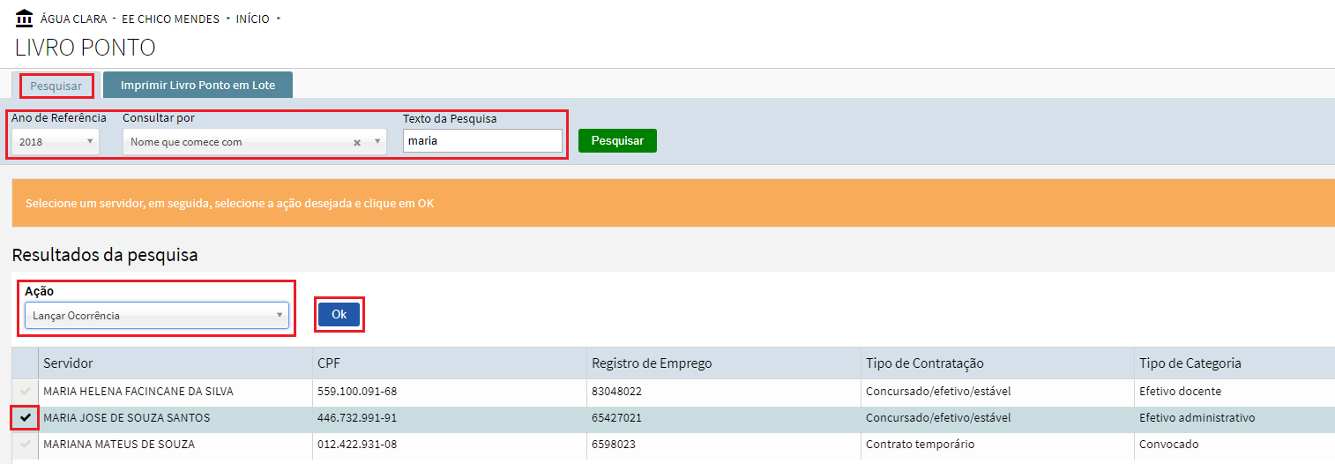

A seguir, selecione o nome do profissional, clicando em . Escolha a ação que será realizada no campo  e, então, clique no botão .

As ações contidas no campo acima são as seguintes:

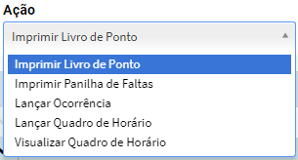

Segue abaixo o detalhamento de cada uma dessas ações:

Para que fique claro os passos de criação do livro ponto, explicaremos as ações na sequência necessária para a elaboração do livro.

* **Livro ponto dos Administrativos**
* **Lançar Quadro de Horário** - selecione a ação  e clique no botão . Será apresentada a tela abaixo, constando os turnos que foram lançados na distribuição de vínculos do RH.

Nesses campos digite os horários de entrada e saída dos turnos, conforme mostrado abaixo, e clique no botão .

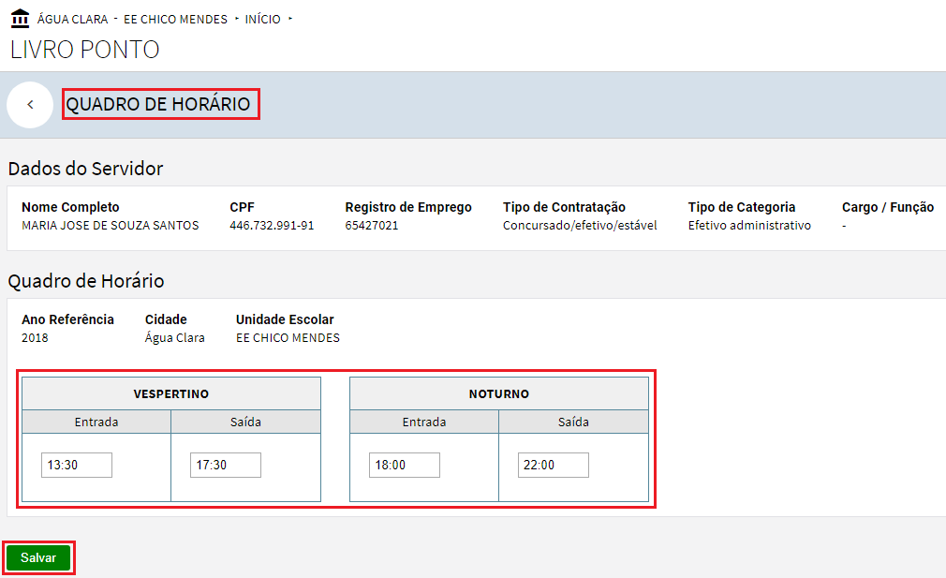

Após o cadastro do Quadro de Horário, será possível visualizá-lo por meio da ação . A tela apresentada é basicamente igual a anterior, entretanto os campos de entrada e saída não são editáveis, conforme mostrado na tela abaixo.

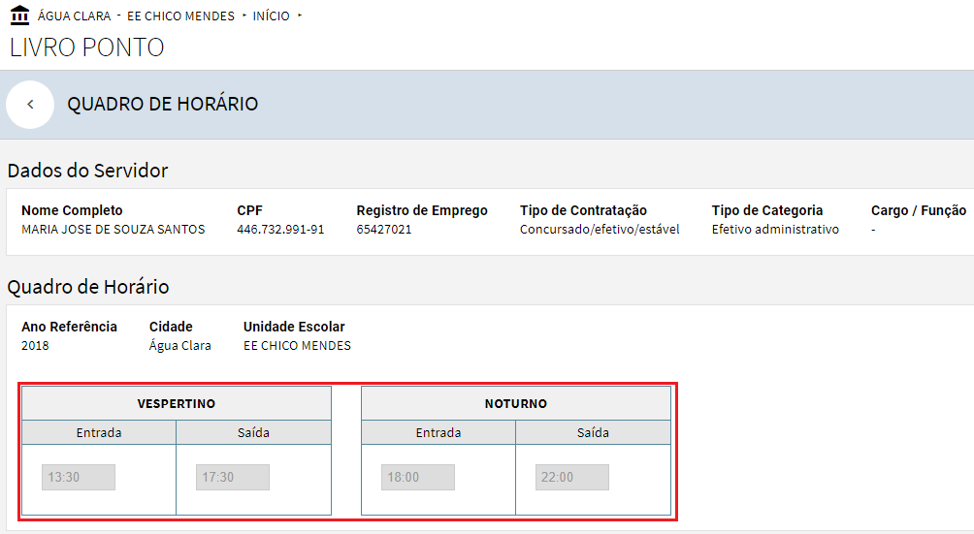

* **Lançar ocorrências** - selecione o mês e clique no botão .

Logo abaixo serão listados todos os dias do mês e será possível lançar as ocorrências por dia, selecionando o *checkbox* do dia, o turno específico e, na sequência, o motivo .

Caso precise selecionar todos os dias do mês, clique no nome do turno  e, assim, todos os dias serão selecionados.

Se desejar aplicar o mesmo motivo em todos os dias, selecione o motivo no topo da coluna .

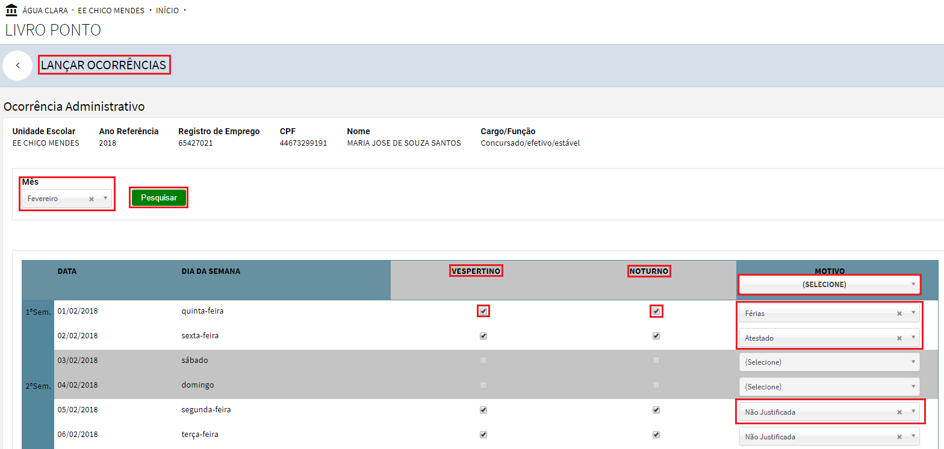

Os motivos “Férias e Atestado” não serão mostrados na planilha de falta impressa, somente o motivo “Não Justificado”.

* **Imprimir Planilha de falta** - Para imprimir a planilha de faltas, utilize a ação , clique no botão , e uma nova tela será mostrada. Selecione o mês de referência  e clique no botão .

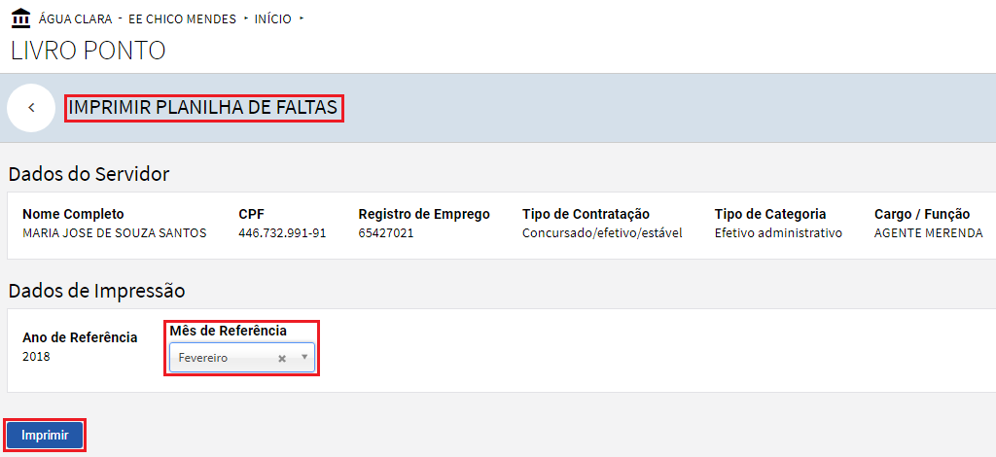

Ao final desse procedimento, será apresentada a planilha de faltas do mês selecionado com todas as faltas “Não Justificadas” lançadas.

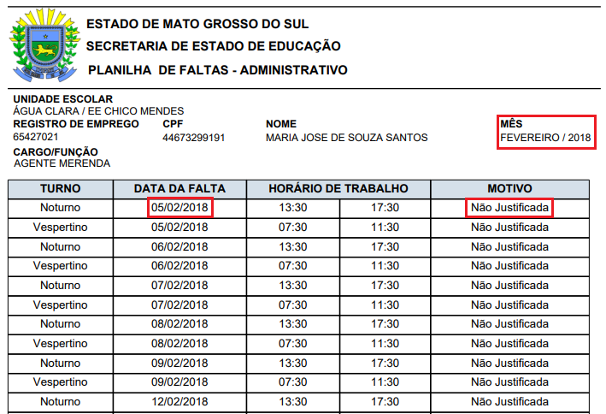

* **Imprimir Livro ponto** - ao escolher essa opção, uma nova tela será mostrada, selecione o mês de referência , e o tipo do relatório  - se é de 2 ou 3 turnos, e logo após clique no botão .

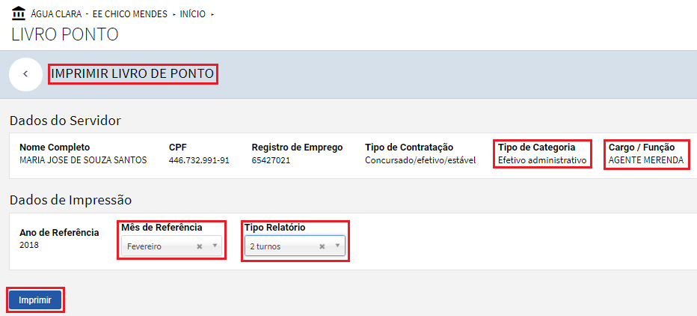

Após a impressão, será gerado o livro ponto do mês de referência para o funcionario Administrativo selecionado, conforme a tela abaixo:

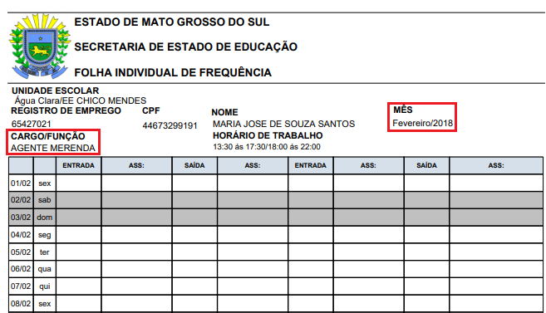

Esse modelo de livro ponto refere-se aos Administrativos.

ATENÇÃO: Caso tenha algum Administrativo na escola cujo nome ainda não tenha sido lançado no RH, será necessário autorizá-lo, por meio da Autorização de Lançamento, no menu Portal do Professor, conforme mostra a imagem abaixo. Na sequência, o livro ponto do administrativo será gerado.

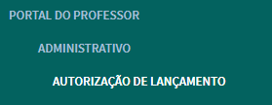

Ao clicar em , será aberta a tela seguinte. Clique no botão .

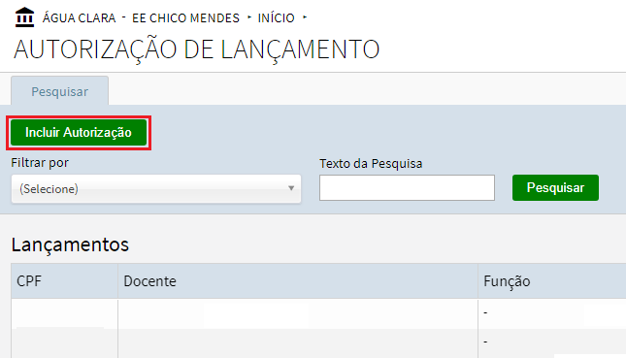

Na tela Incluir Autorização, digite o CPF e clique em Pesquisar. Preencha o campo Condição do Vínculo  e as datas de início e término da vigência  e clique no botão .

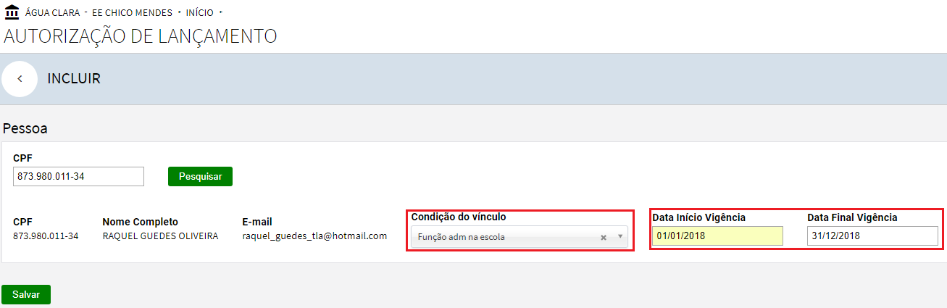

* **Livro ponto dos docentes**

O Quadro de Horário do Docente apresenta algumas diferenças, na forma de cadastrar, em relação ao Quadro de Horário do Administrativo.

Ao entrar no quadro, selecione o turno que deseja pesquisar. Logo abaixo serão listados os resultados da distribuição de planejamento. Clique em detalhes .

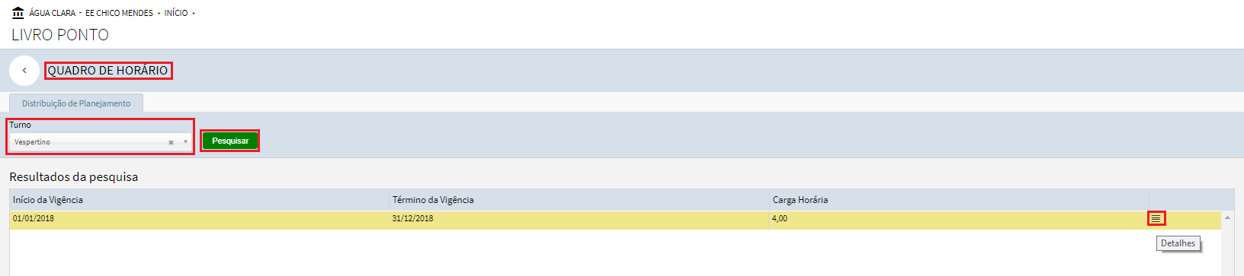

Ao acessar a tela de detalhes pela primeira vez, será apresentada uma tela com a seguinte mensagem , clique no botão .

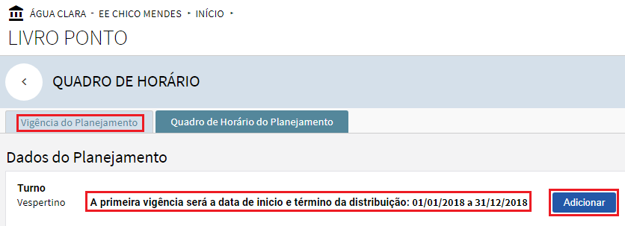

A primeira vigência será do início até o término do ano, caso exista outro quadro de horário com vigência diferente, digite a nova data  e clique no botão .

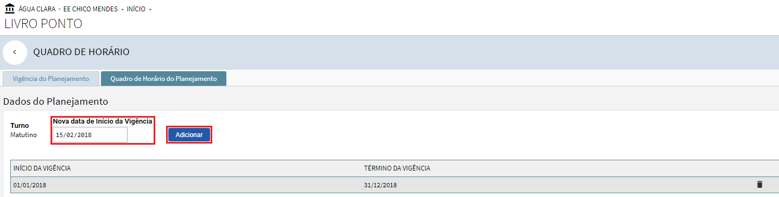

Abaixo é apresentada a nova vigência adicionada, com a data de início digitada.

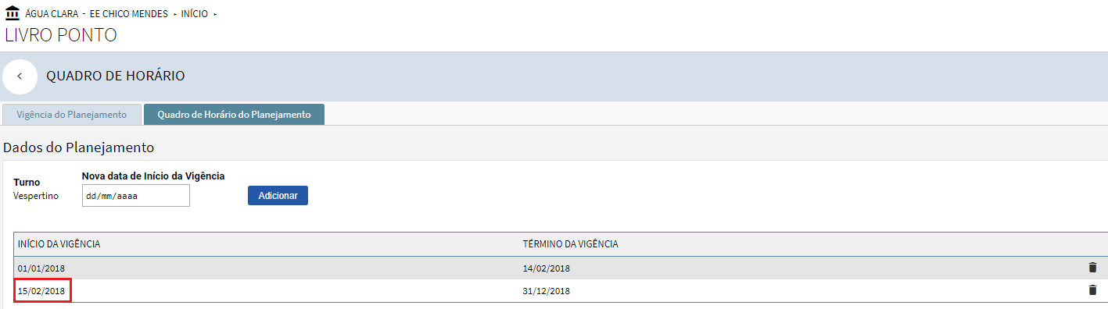

Com as vigências criadas, podemos lançar os PLs no Quadro de Horário do Planejamento, conforme a tela abaixo:

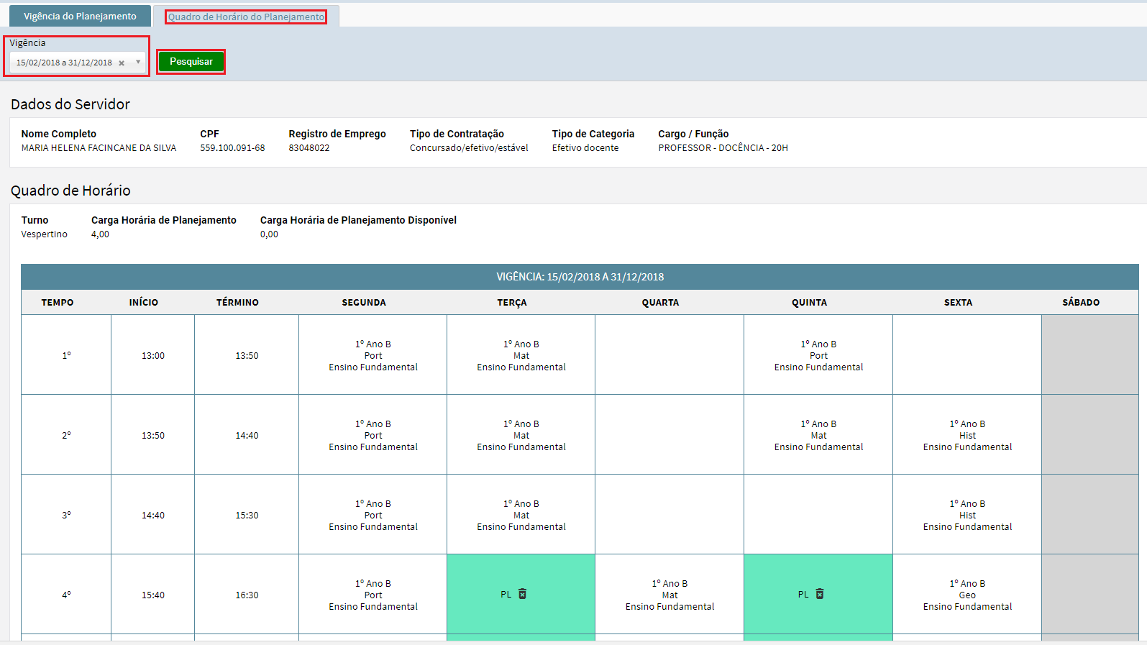

Para lançar o PL, clique no Quadro do Tempo e no dia em que será o PL; o quadro ficará “verde” com um ícone  que permite remover o PL daquele dia.

Após a criação do Quadro de Horário, é possível visualizá-lo e imprimi-lo utilizando a ação  que irá abrir a tela seguinte. Pesquise o horário da data de referência e depois de visualizar o quadro, poderá imprimi-lo, clicando no botão .

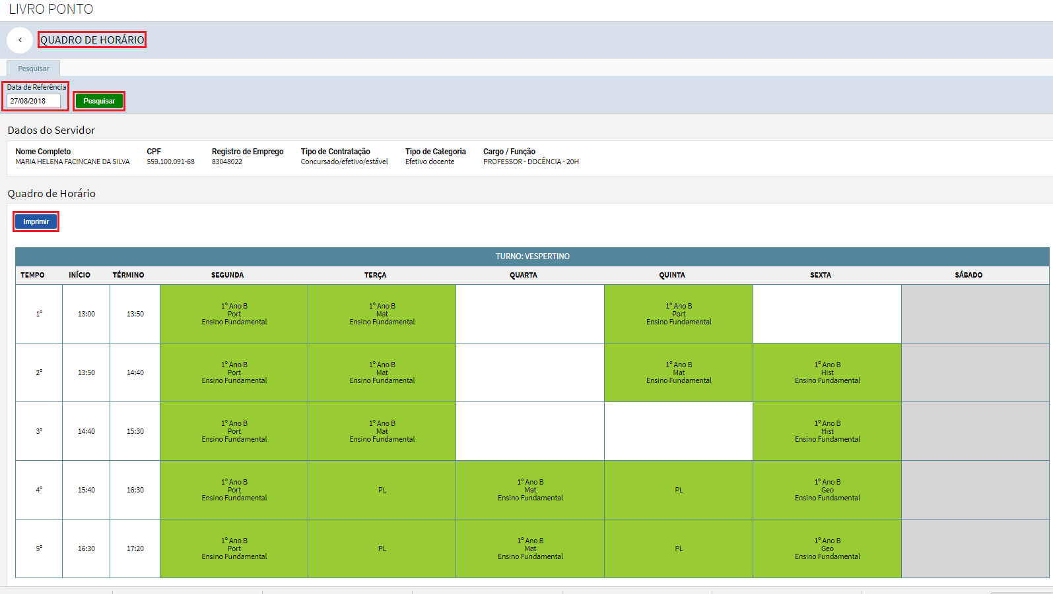

Ao clicar em imprimir o Quadro de Horário, será mostrada a seguinte tela com o quadro no formato de impressão.

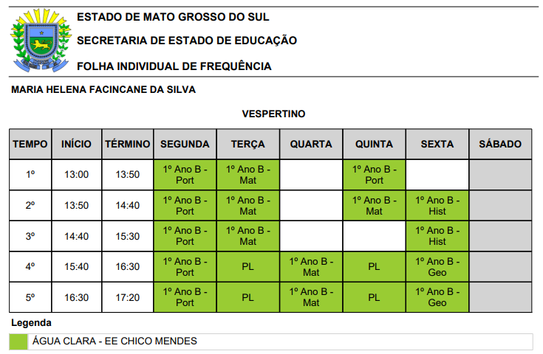

Para imprimir o Livro Ponto dos Docentes, abra a tela, selecione o mês de referência e informe o turno  que será impresso, conforme mostrado na tela abaixo.

